**10. Meziválečná Británie. Průzkum typografických forem a zrození moderní typografie. Stanley Morison a monotype. Edward Johnston, Eric Gill, Edward McKnight Kauffer, Ashley Havinden. Henry Charles Beck a mapa londýnského metra.**

* Avantgardní vývoj na kontinentu britskému publiku představil **Tschichold**
* **„Nová typografie**“ byla v Británii brána jen velmi povrchně
  + Nahlíželo se na ni jako na prostředek, jenž je schopen vzbudit dojem moderní sofistikovanosti
  + Německé práce se napodobovaly výměnou za bezpatkové písma a namátkovému rozmístění tiskových linek
  + Plakáty také zlehka přejímaly dekorativní kubismus francouzských grafiků
  + Nejsilnější vliv si však zachovávala tradice
* Reakce na avantgardní hnutí, konkrétně futurismus, se tu projevila už před 1. SV
* V roce 1913 navštívil Londýn **Marinetti** a brzy poté se tu zformulovala skupina vorticistů, jejich objemný žurnál „**Blast**“ vyšel v pouhých 2 číslech
  + Byl tištěn ze sazby a na přední straně obálky bylo černé plakátové písmo diagonálně vysázeno přes sytě růžový podklad
  + Stránky byly vytištěny tučným **groteskem** (bezpatkovým písmem) jehož uspořádání a velikost odrážel smysl jednotlivých slov
  + Tím, že se rozhodli pro tuto úpravu dosáhli v Británii jisté originality

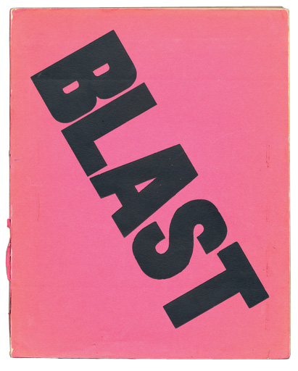 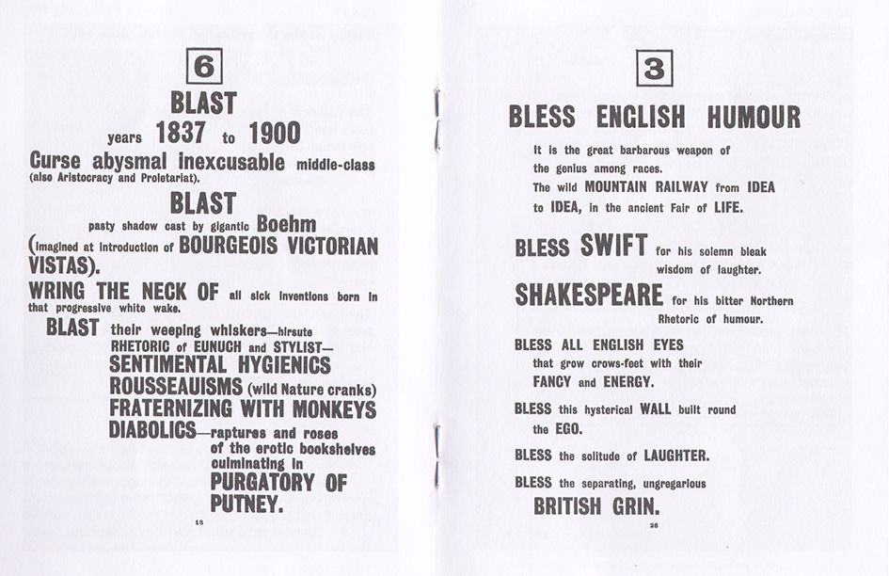

Časopis Blast

* Byla to právě grafická úprava písma, jíž se Británie trvale zapsala do historie polygrafie
* Ponaučení z hnutí Arts & Craft vzato ze starých tisků, se stalo základem přístupu tvořícího protiklad k Whistlerově elegantní estetice
* Jeho členové nanášeli na stránku více černě, dožadovali se robustnějších tvarů písma a menšího prostoru mezi slovy a řádky
* Litery mohly být na konci 19. století vybírány pomocí klávesnice a strojově odlévány čímž opadla nutnost ruční sazby z existujících písem
* **Různé sazečské systémy spolu soupeřily a snažily se svým zákazníkům nabídnout nové druhy písma**
  + **Prvním navrženým** speciálně pro odlévací zařízení společnosti Monotype **byl Imprint** pojmenovaný po časopise The Imprint
  + Další typy, založené na historických vzorech následovaly
    - Plantin (1913), Caslon (1916), Garamond (1922), Baskerville (1923)
* Kaligraf **Edward Johnston** byl redaktorem The Imprint
  + Při své práci se opíral o tradici až do krajnosti: psal husím brkem na zvířecí kůže
  + Byl požádán Londýnským dopravním podnikem, aby navrhl pro jejich značení abecedu
  + Podnik experimentoval s písmeny založených na čtvercích a kruzích
  + Edward se vrátil k proporcím klasických římských kapitál
* 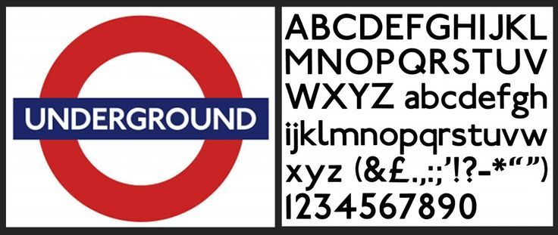
* V roce 1928 navrhl jeho student **Eric Gill** – svůj Gill Sans
  + Za vzor mu posloužila abeceda jeho učitele
  + Na rozdíl od bezpatkových německý písem (např. Futura) si Gill Sans podrželo tradici spojenou s proměnlivou tloušťkou tahů
  + Včetně obrysového a stínového řezu existovalo nakonec víc než 20 variant tohoto písma
* 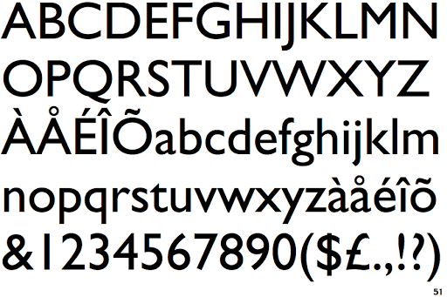 Gill Sans
* Typograf **Stanley Morison** jehož najala firma Monotype jako poradce byl sice v dějinách typografie samoukem, ale díky síle osobnosti prorazil coby přední autorit
* Byl konzultantem pro noviny „The Times“
  + Grafická úprava byla inovována pomocí písma navrženého na základě jeho instrukcí
  + Šlo o písmo Times New Roman, které stále zůstává populárním a objevuje se i v knihách a časopisech

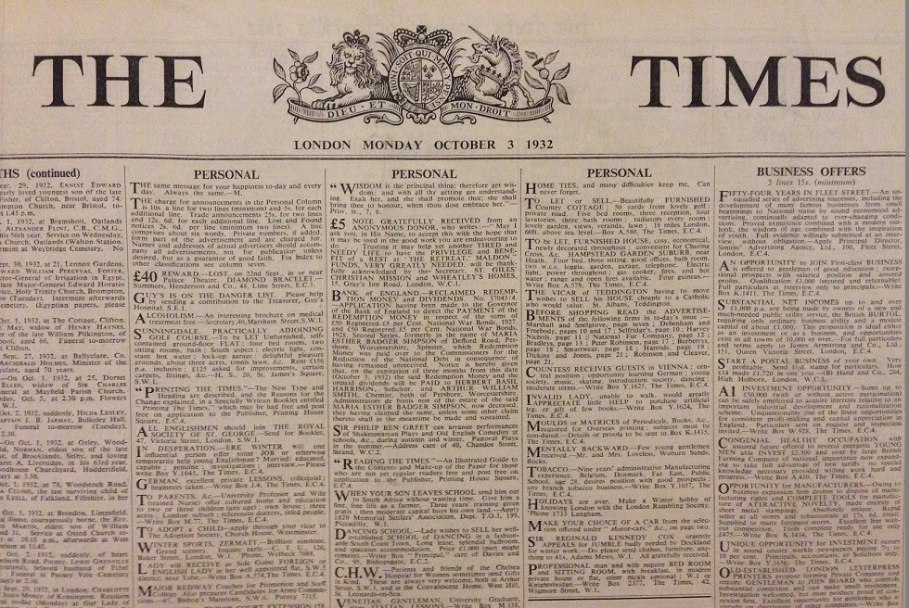The Times – hlavička, 1932, S. Morison

* **EDWARD KAUFFER** přijel do Anglie v roce 1914 poté co procestoval celý kontinent
  + Zapůsobili tam na něj němečtí tvůrci plakátů, což se později projevilo nad jeho tvorbou
  + Kaufferovým nejznámějším dílem je kresba letících ptáků ve vorticistickém stylu -
    - Plakát přiměl Churchilla, aby Kauffer navrhl emblém pro Royal Flying Corps = nestalo se tak
  + Mezi lety 1915 až 1940 vytvořil Edward na 250 plakátů a 150 knižních obálek ve stylu art deco: čtverce, obdélníky, oblouky, vytečkovávání, airbrush
  + Kauffer za pomoci svých mecenášů tvořil plakáty ve vlastním světě, nebyla to ani průmyslová tvorba ani umění
  + Plakát: Síla: nervové centrum Londýnského metra“
  + Plakáty ropné společnosti Shell (maskot silueta figuríny)

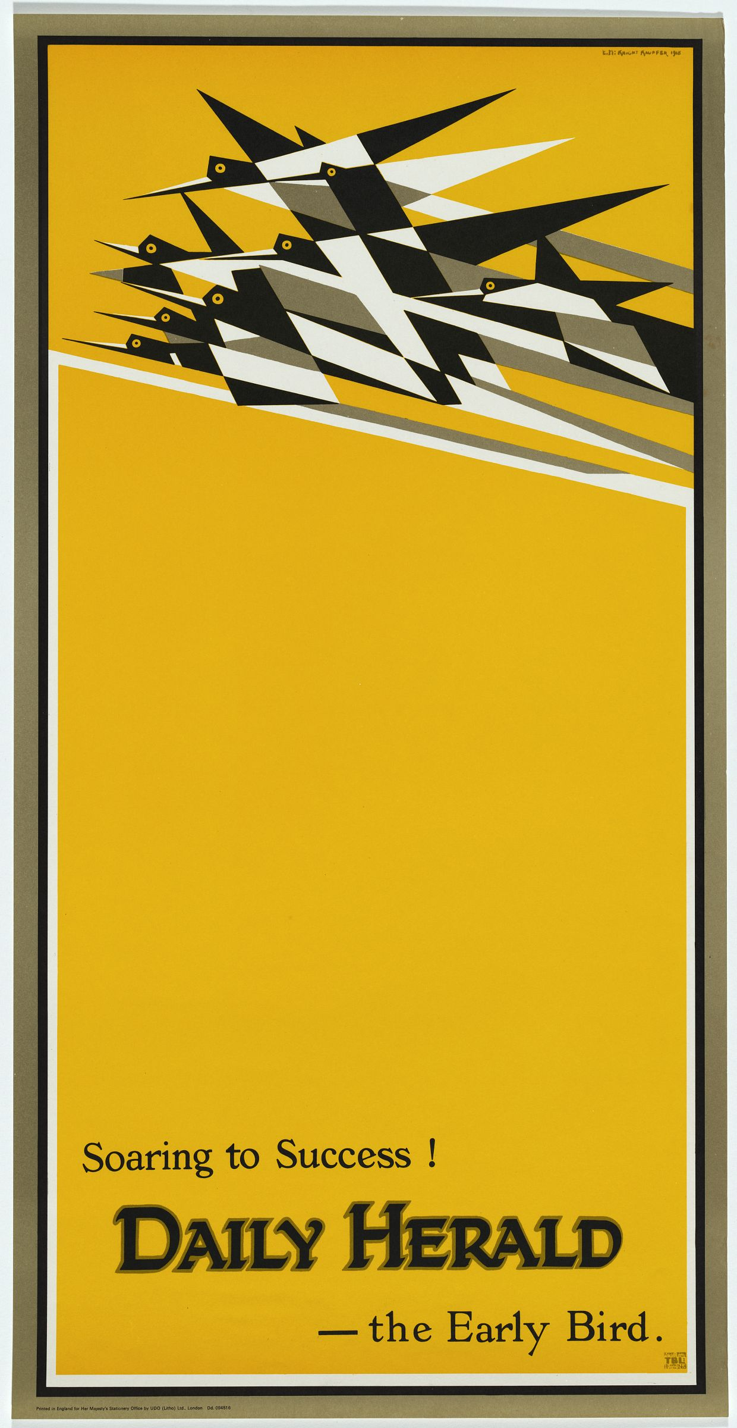 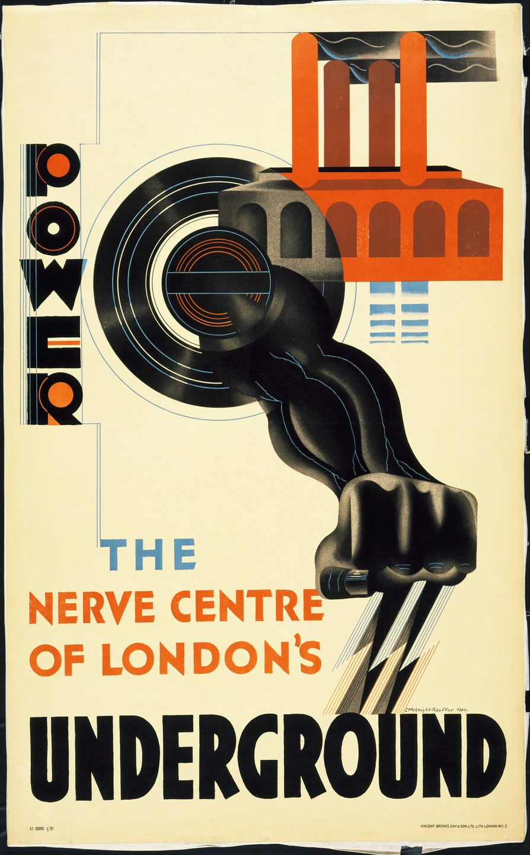 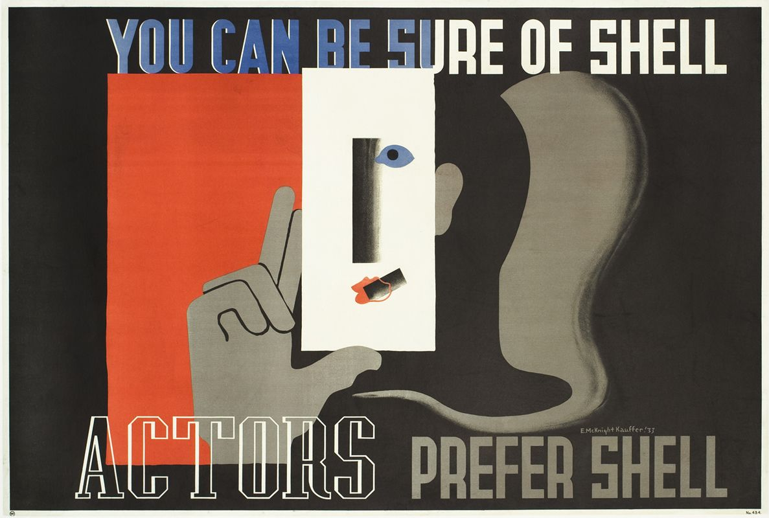

Daily Herald Síla: nervová centra Shell

* Londýnskému dopravnímu podniku však místo v dějinách grafického designu zajistilo jméno **HENRY BECK**, který byl technickým projektantem
  + Dosáhl **toho novou grafickou úpravou mapy metra**
  + Celou soustavu zobrazil v osmihranné mřížce, takže se jednotlivé trasy stýkaly v úhlech 45 stupňů
  + Stanice byly rozmístěny tak aby byla znázorněna především jejich pozice v rámci celé soustavy = méně záleželo na tom jaká je skutečná vzdálenosti mezi nimi
  + Zanesením polohy řeky Temže byl posílen orientační smysl cestujících
  + Přestupní stanice byly vyznačeny snadno pochopitelnými znaky
* 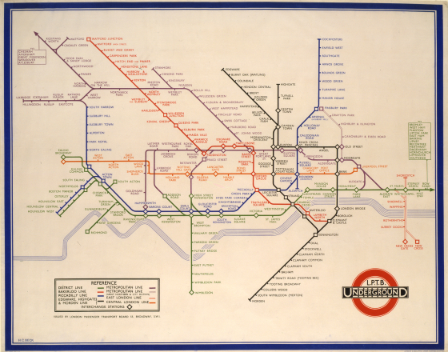
* Další symbolická znázornění času, vzdálenosti a kvantity se objevila v inzerátech, plakátech a výstavách Lee-Ellliott vysvětlil, že **graficky znázorněná „číselná informace“** podá oku vizuální důkaz, který sebou nese mnohem větší přesvědčivost
  + Tento druh statistické grafiky byl **odvozen od vídeňského systému Isotype**, který do anglického prostředí uvedl Tschichold v časopise Commercial Art

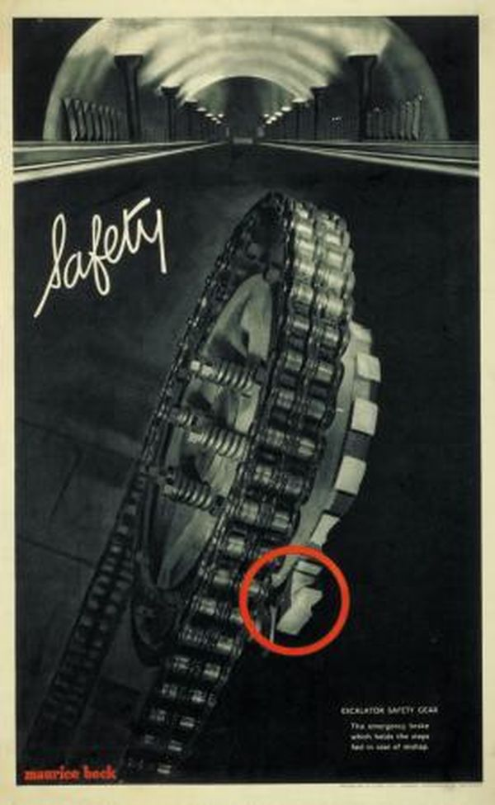 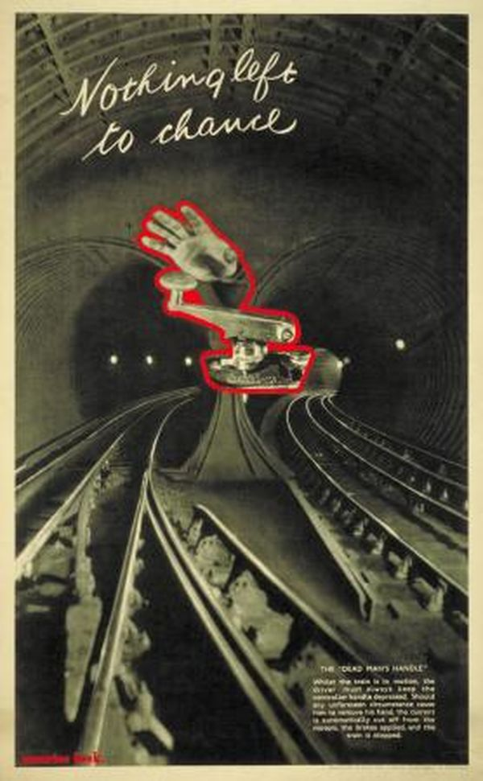 Složená fotografie = fotomontáž

Studio Maurice Becka – plakáty pro Londýnské metro

* **ASHLEY HAVINDEN** byl přední britský modernista, byl zodpovědný za „aerodynamickou“ kampaň pro automobily značky Chrysler
  + Z nápisů této kampaně navrhla firma Monotype písmo a z jeho štětcem namalovaného písma se stalo **písmo známé jako Ashley Script**

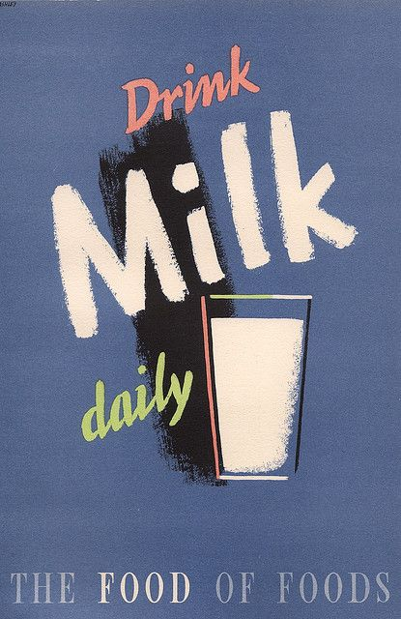 Ashley Script 